Синтез новых аурофильных лигандов с потенциальной противораковой активностью на основе 2-(2-пиридил)бензотиазола
Абрамович М.С.¹, Мадатли Н.М.², Барская Е.С.², Березина А.В.²
Студент, 4 курс бакалавриата
¹Московский государственный университет имени М.В. Ломоносова,
факультет наук о материалах, Москва, Россия
²Московский государственный университет имени М.В. Ломоносова,
химический факультет, Москва, Россия
E-mail: mabramovich98@gmail.com
В настоящее время актуальной является разработка новых противораковых препаратов на основе комплексов биогенных переходных металлов, обладающих меньшей, чем у клинически используемых препаратов платины, цитотоксичностью по отношению к здоровым клеткам. В качестве лигадов для синтеза таких новых комплексов перспективными являются известные своей биологической активностью производные бензотиазола. Кроме того, такие лиганды могут иметь в своем составе серосодержащие группы для адсорбции на наночастицах золота, которые могут быть успешно использованы в качестве биосовместимого транспортного материала.
В качестве объектов исследования в данной работе были выбраны производные бензотиазола двух типов: соединения I типа (Рис. 1а), которые содержат в своей структуре тиоацетатную группу и различаются длиной углеводородного линкера между хелатирующим и серосодержащим фрагментами, и соединение II типа (Рис. 1б) с фрагментом липоевой кислоты в качестве серосодержащей группы. Целью работы стала разработка оптимальной методики синтеза предложенных соединений.
а) 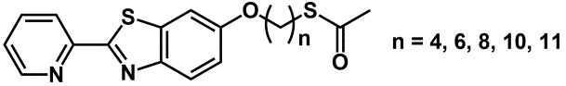 | б) 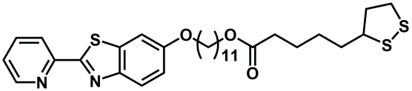
Рис. 1 Структура соединений а) I типа, б) II типа

Синтез целевых соединений был проведен по следующей схеме:
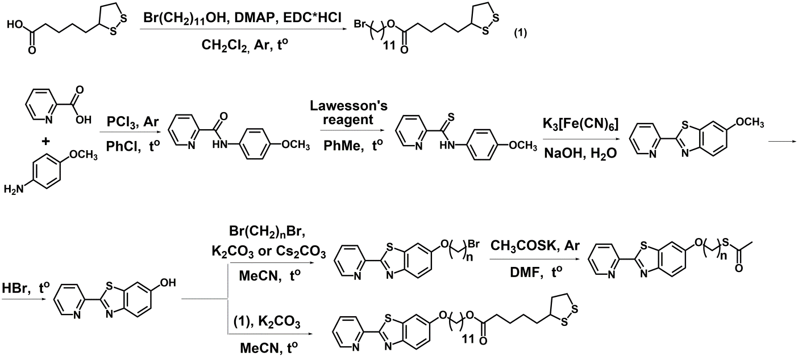

Работа выполнена при финансовой поддержке грантов РФФИ № 19-33-70089 и РНФ № 19-73-00193.

